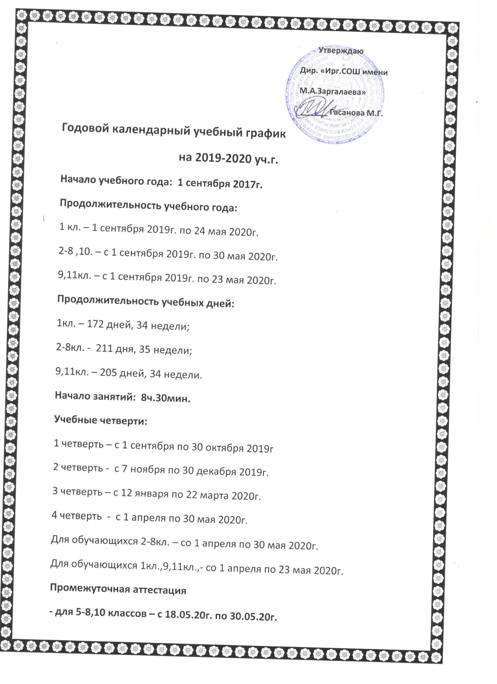

Государственная(итоговая) аттестация:
Для обучающихся 9кл.- с 27 по 20 июня 2020г.
Для обучающихся 11кл. – с 1 по 22 июня 2020г.
Окончание учебного года: 30 мая 2020г.
Каникулы:
осенние – 6 дней, со 1 по 6 ноября 2019г.
зимние -11дней, с 31 декабря по 10 января 2020г.
весенние – 9 дней, с 24 марта по 31 марта 2020г.
для обучающихся 1кл. устанавливаются дополнительные недельные каникулы
с 12.02.2020 г. по 17.02.2020г.
начало занятий 8ч.30мин.
Расписание звонков:
1 урок 9.30 – 9.15
2 урок 9.25 – 10.10
3 урок 10.20 – 11.05
4 урок 11.15 – 12.00
5 урок 12.20 – 13.05
6 урок 13.15 – 14.00
7 урок 14.10 – 14.55
Учитель приходит на работу за 15 минут до урока, дежурный учитель – за 30 минут.
РЕЖИМ РАБОТЫ БИБЛИОТЕКИ
С 8.30 часов до 16 часов.
РЕЖИМ РАБОТЫ СТОЛОВОЙ
С 8ч.00часов до 14 часов.

